部分耗材图片及要求

一、DO电极帽（序号127）

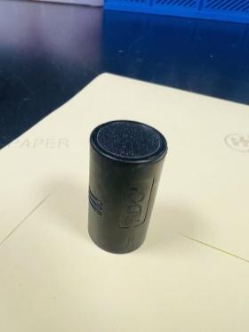

二、压力表（序号132）

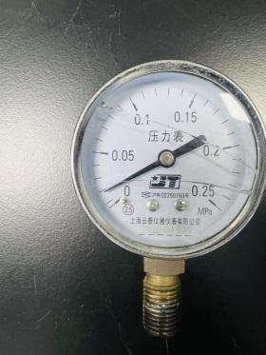

三、应急工作服（序号139），注：左前面需印绿色“安溪环保”字样加环保标志，后面需印绿色“安溪环保”及英文字样；图2、3、4拍照有色差，颜色以图1为准。

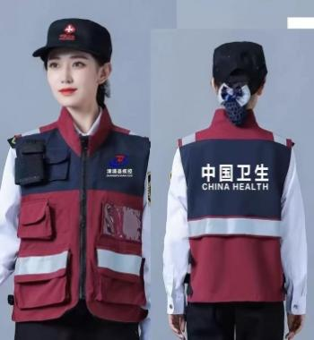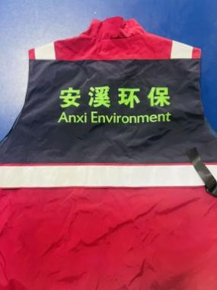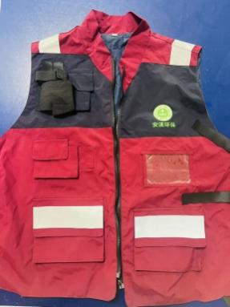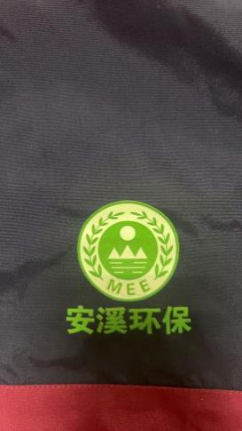

四、便携式水样抽滤器（序号140），注：图片是参考样式，仪器布局可以不一样。

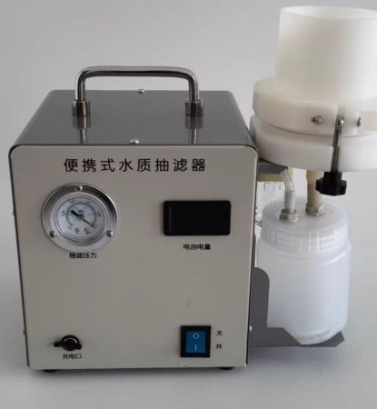

五、吸水泵（序号141），适配微智兆WZZ-M型恒温恒湿系统。

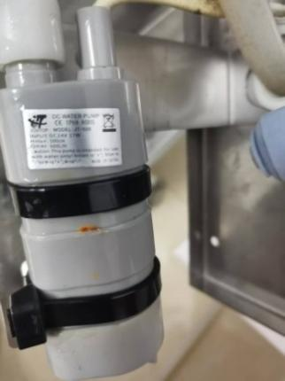

六、热敏卷纸（序号142）

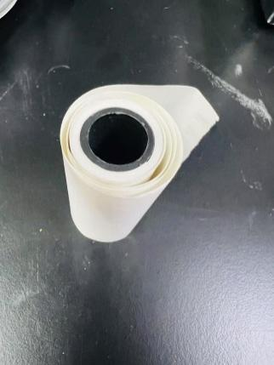

七、减压阀（序号143）

